浙江大学2000年计算机系研究生入学考试试题
考试科目：计算机专业课（乙）
试题1：现有的操作系统对进程状态的定义不尽相同，有的还引入了挂起（suspend）状态。试简要分析挂起状态的意义。
试题2：下述关于双进程临界区问题的算法（对编号为id的进程）是否正确：
do{
blocked[id]=true;
while(turn !=id)
{
while(blocked[1-id])
turn=id;
}
编号为id的进程的临界区
blocked[id]=false;
编号为id的进程的非临界区
}while(true);
其中，布尔型数组blocked[2]初始值为{false,false}，整型turn初始值为0，id代表进程编号（0或1）。请说明它的正确性，或指出错误所在。
试题3：信号量如果只能取0或1为值，就变成了二元信号量。二元信号量更容易实现。而且，信号量可以由二元信号量替换。以下所列函数试图用二元信号量操作waitB()和signalB()替换信号量wait()、signal()：

wait(semaphore s)
{
waitB(mutex);
s=s－1
{
signalB(mutex);
waitB(delay);
}
else
signalB(mutex);
}
其中，用于互斥的二元信号量mutex初始化为1，用于进程挂起的二元信号量dealy初始化为0。请指出该替换算法的错误所在。
试题4：已知某系统页面长4K字节，页表项4字节，采用多层分页策略映射64位虚拟地址空间。叵限定最高层页表占1页，问它可以采用几层分页策略。
试题5：一进程已分配到4个页帧（page frame），如下表（所有数字都为10进制数，且以0开始）。
虚拟页号 | 页帧 | 装入时间 | 最近访问时间 | 记问位 | 修改位
2 | 0 | 60 | 161 | 0 | 1
1 | 1 | 130 | 160 | 0 | 0
0 | 2 | 26 | 162 | 1 | 0
3 | 3 | 20 | 163 | 1 | 1

当进程访问第4页时，产生缺页中断。请分别用FIFO（先进先出）、LRU（最近最少使用）、NRU（最近不用）算法，决定缺页中断服务程序选择换出的页面。
试题6：现代操作系统必须支持多种文件系统类型（如CD-ROM的ISO9660、DOS的FAT等）。若要求用如下所示的file_system_type结构描述文件系统类型，用vfsmount结构描述一个已安装（mount）的文件系统：
struct file_system_type {
struct super_block *(*read_super) (struct super_block *, void *, int);
/* read_super所指的函数用于读出该文件系统在外存的超级块 */
const char *name; /*所描述文件系统的类型名，如FAT */
int requires_dev; */支持文件系统的设备 */
struct file_system_type * next; */指向另一种文件系统类型 */
};
struct vfsmount{
kdev_t mnt_dev; /* 文件系统所在设备的主设备号、次设备号*/
char *mnt_devname; /*设备名，如/dev/hdal */
unsigned int mnt_flage; /*安装目录名称 */
struct semaphore mnt_sem; /*设备标志，如ro */
struct super_block *mnt_sb; /*对设备I/O操作时的信号量 */
struct file *mnt_quotas[MAXQUOTAS]; /*指向超级块 */
struct file *mnt_quotas[MAXQUOTAS]; /* 指向配额文件的指针 */
time_t mnt_iexp[MAXQUOTAS]; /*inode有效期 */
time_t mnt_bexp[MAXQUOTAS]; /*数据块有效期 */
struct vfsmount *mnt_next; /*指向另一个已注册的文件系统 */
};
式设计一套数据结构，以描述一操作系统已经安装的文件系统及其类型（答题时，如已知条件不够，请作必要补充）。
《计算机组成》部分试题
1．CPU结构如图所示，其中有一个累加寄存器AC，一个状态寄存器和其他四个寄存器，各部分之间的连线表示数据通路，箭头表示传送方向。
1）、标明图中四个寄存器的名称：
2）简述指令从主存取到控制器的数据通路；
3）简述数据在运算器和主存之间进行存取访问的数据通路
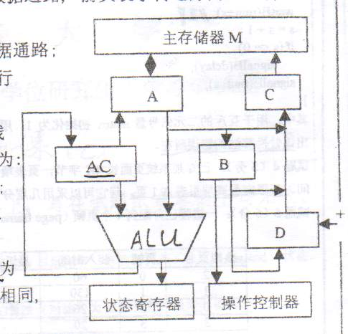
2、假设有一具有4个过程段的流水线浮点加法器，每个过程段所需的时间为：
(1) 求阶差T1=60ns；(2) 对价T2=50ns；(3) 相加T3=90ns；(4) 规格化T4=80ns；
(5) 缓冲寄存器R的延时TR=10ns
1）、求该4级流水线加法器的加速比为多少？2）、如果每个过程段的时间都相同，即都为75ns（包括缓冲寄存器时间），求加速比是多少
3、选择题
1）用n+1位字长（含一位符号位）表示原码定点整数时，所能表示的数值范围是 ；用n+1位字长（含一位符号位）表示原码定点小数时，所能表示的数值范围是 ；
A、0≤|N|≤2^{n} B、0≤|N|≤2^{n+1}－1 C、1≤|N|≤2^{n-1}－1
D、1≤|N|≤2^{n}－1 E、0≤|N|≤1－2^{-n} F、0≤|N|≤1－2^{-（n-1）}
2）采用DMA方式传送数据时，每传送一个数据时就要占用 的时间。
A、一个指令周期；B、一个机器周期；C、一个存储周期；D、一个总线周期；
3）存储周期是 。
A、存储器的读出时间；B、存储器的写入时间；C、存储器进行连续两次存储操作所需间隔的最小时间；D、存储器的读出和写入时间的平均值；
4）同步控制是 。
A、只适合于CPU控制的方式；B、只适合于外部设备控制的方式；
C、由统一时序信号控制的方式；D、所有指令执行时间都相同的方式；
5）指令周期是 。
A、CPU从主存取出一条指令的时间；B、CPU执行一条指令的时间；
C、时钟周期时间；D、CPU从主存取出一条指令加上执行一条指令的时间；
4、已知Y=-0.0101，机器数据用双符号表示。（1）、求[Y]补；（2）、求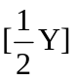补；
(3) 某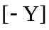补。
5、某机访内指令格式如下，PC为程序计数器，OP为操作码，Ri为寄存器号，I为间接标志，X为寻址模式，D为形式地址，请在下表最后一栏中填入寻址方式名称。
0 1 2 3 4 5 6 7 8 15
OP | Ri | I | X | D

I | X | 有效地址 | 寻址方式名称
0 | 00 | E=D
0 | 01 | E=PC+D
0 | 10 | E=R2+D
0 | 11 | E=R3
1 | 00 | E=（D）
1 | 01 | E=（PC+D）
1 | 10 | E=（R2）
1 | 11 | E=（R3+D）

6、下图为一处理机的结构图，各部件上注明了微操作所对应的微命令，试用这些微命令描述以下三条机器指令的工作流程（包托取指令和执行指令）（15分）（注：I为间接访问，D1-D3形式地址）
指令助记忆符
ADD AC，D1 ST AC，I，D2 JMP D3 JMP D3

功能描述
（AC）+（D1）>AC （AC）>((D2))
转到D3单元执行
